Oservaciones 2

# 1 titulo de pantalla debe ser institución

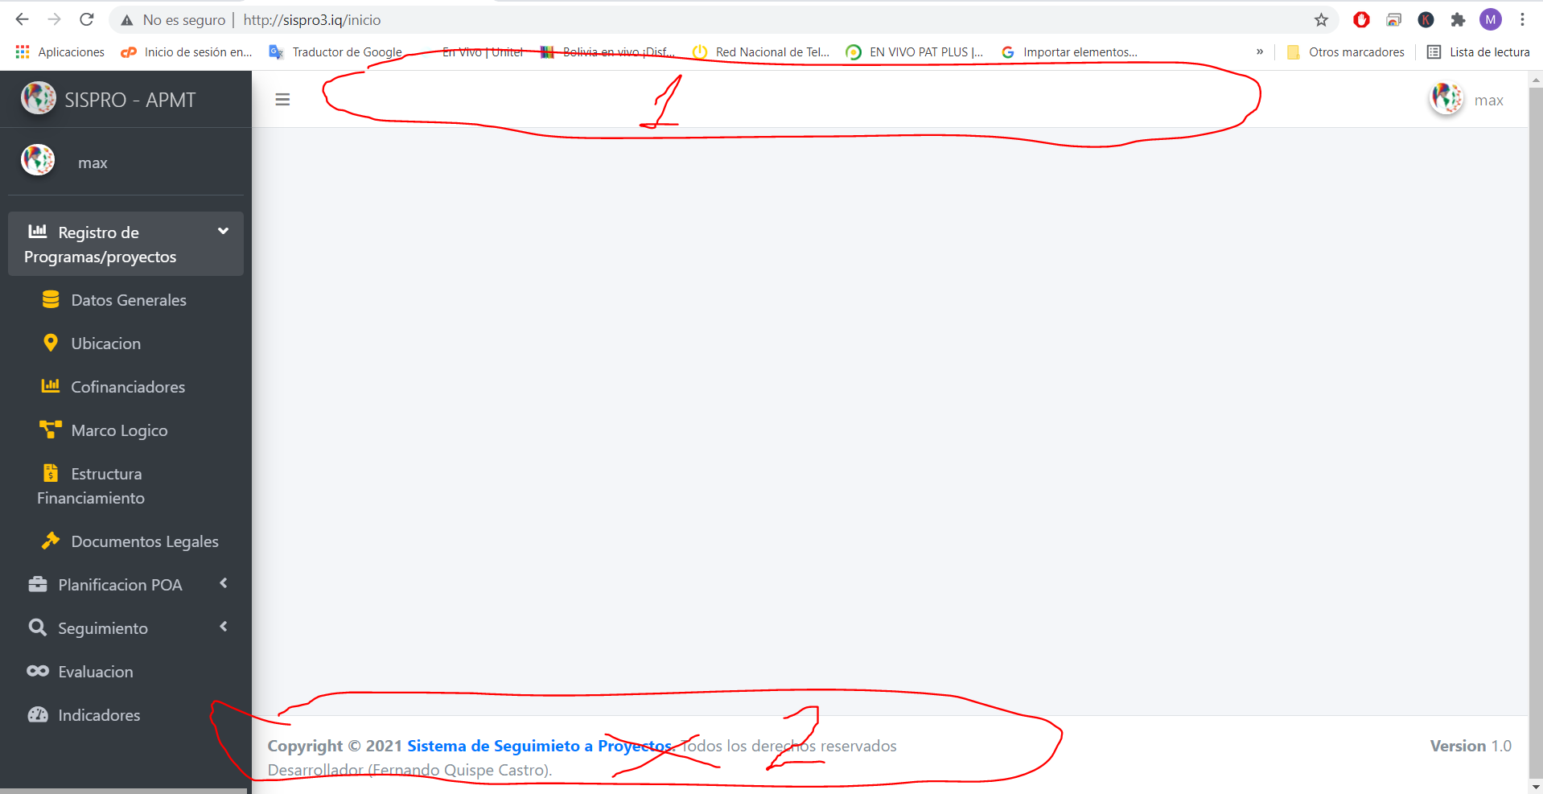

En 1 debe aparecer nombre de la institución a la que pertenece el usuario.

Orrar eso del copy rigth cuidado no nos dejen utilizar nuestrocodigopara otras cosas.

# 2 seleccionar proyectos solo de la institucion

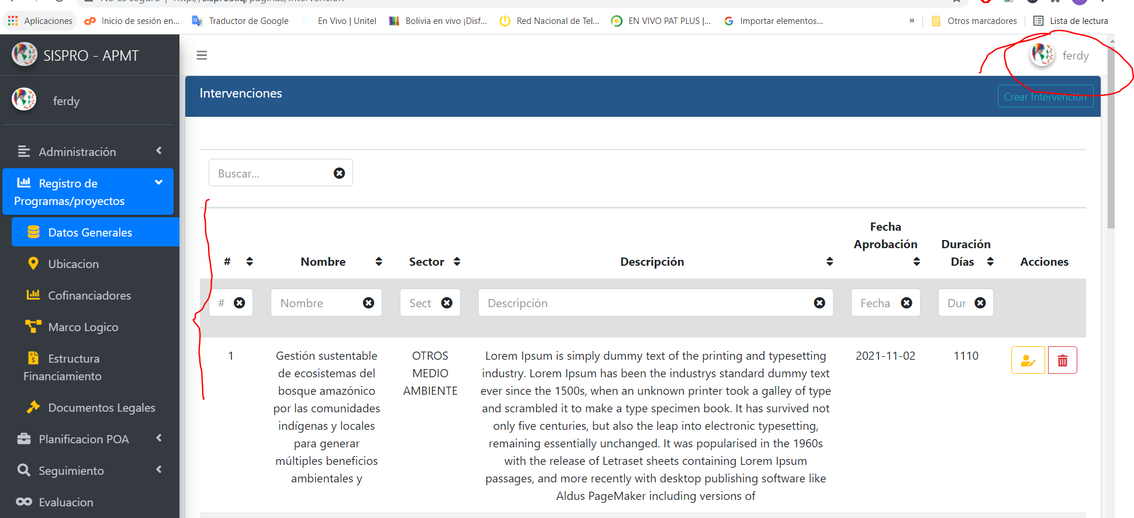

Cuando pones datos generales muestra todos los proyectos independientemente de la institución.Por ejemplo ferdy es institución 1 y no tiene proyectos no deeria msotrara nada o mostrar un mensaje como en el caso de uicacion y otros

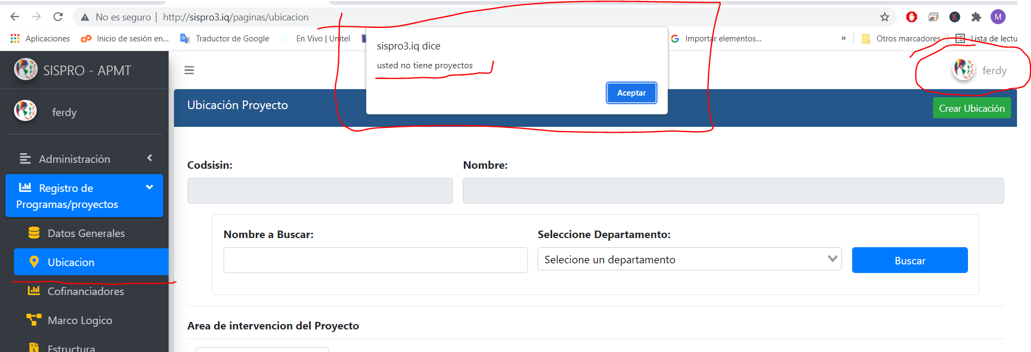

Hay una contradicción me muestra en datos generales que ferdy tiene n proyectos y cuando quiero poner la ubicación me dice que no tiene proyectos.

# 3 aumentar carga de archivos en intervenciones

Datos generales se debe aumentar en el formulario un campo para subir documento, upload file, que es el documento del proyecto,

Se modifico la tabla intervenciones para que contenga la via del archivo, y se incremento el nuemro de dígitos de los montos

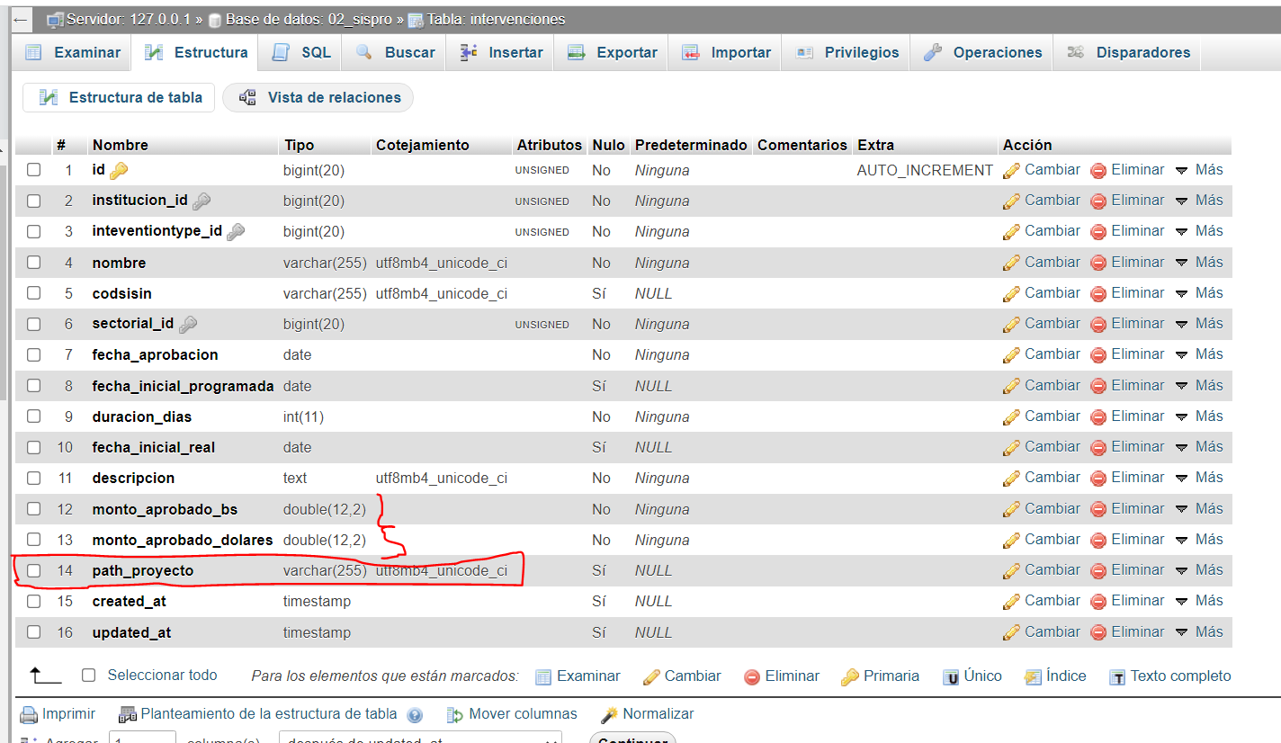

Y wen la tabla en acciones se debe incrementar un botón que permita ver el archivo cargado

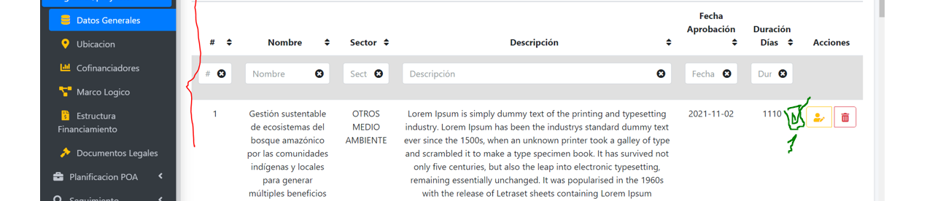

1.- poner un botón para ver el pdf cargado.

# 4 select de buscar proyecto

En ubicación, el combo de seleccionar proyecto un poco más grande

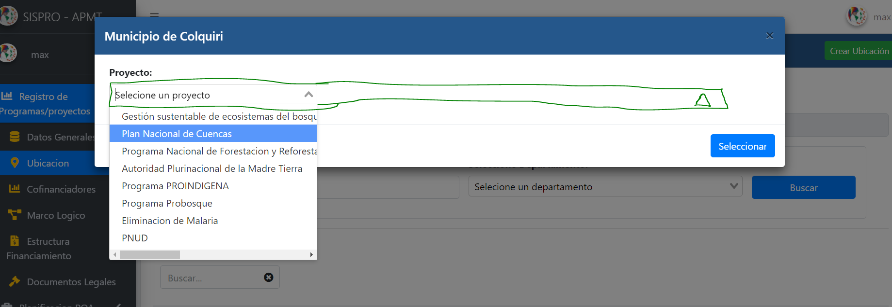

Como cuando entras a cofinaciadores

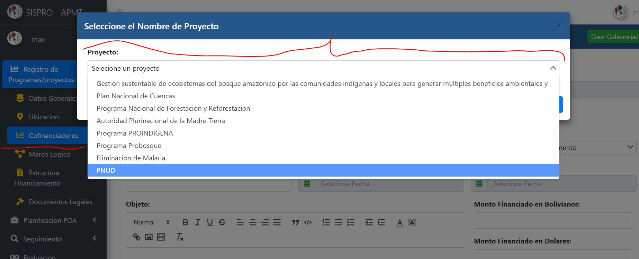

# 5 no actualiza la tabla – lista en cofinaciadores

Cuando grabamos cofinaciador graba pero mal no muestra en la lista

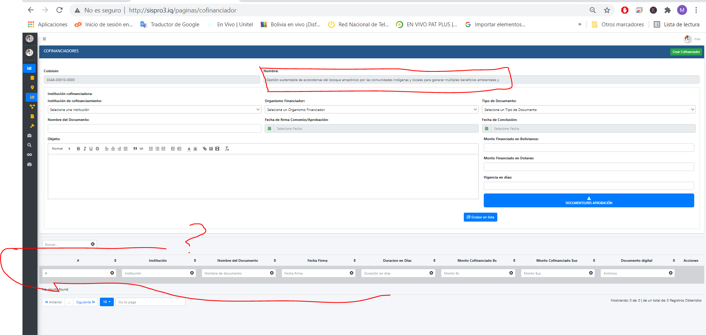

Siendo que en las tabklas correpondientes graba

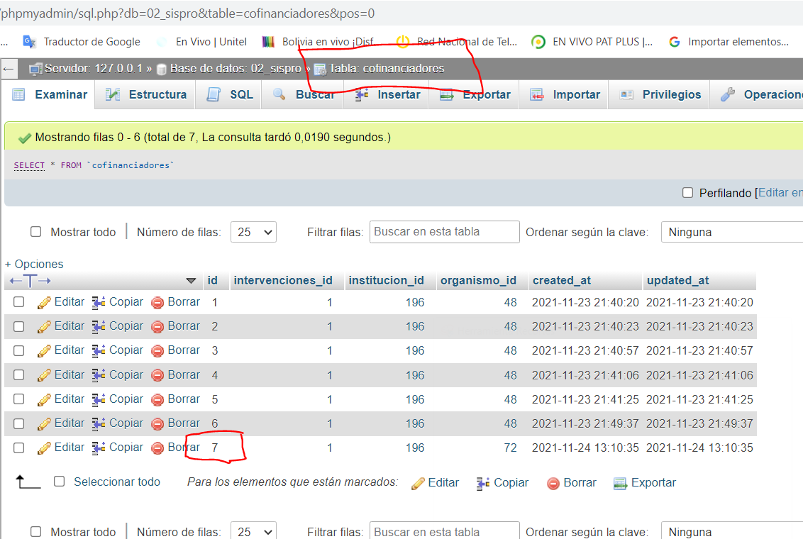

Y en la tabla cofinanciador_documentos también graba

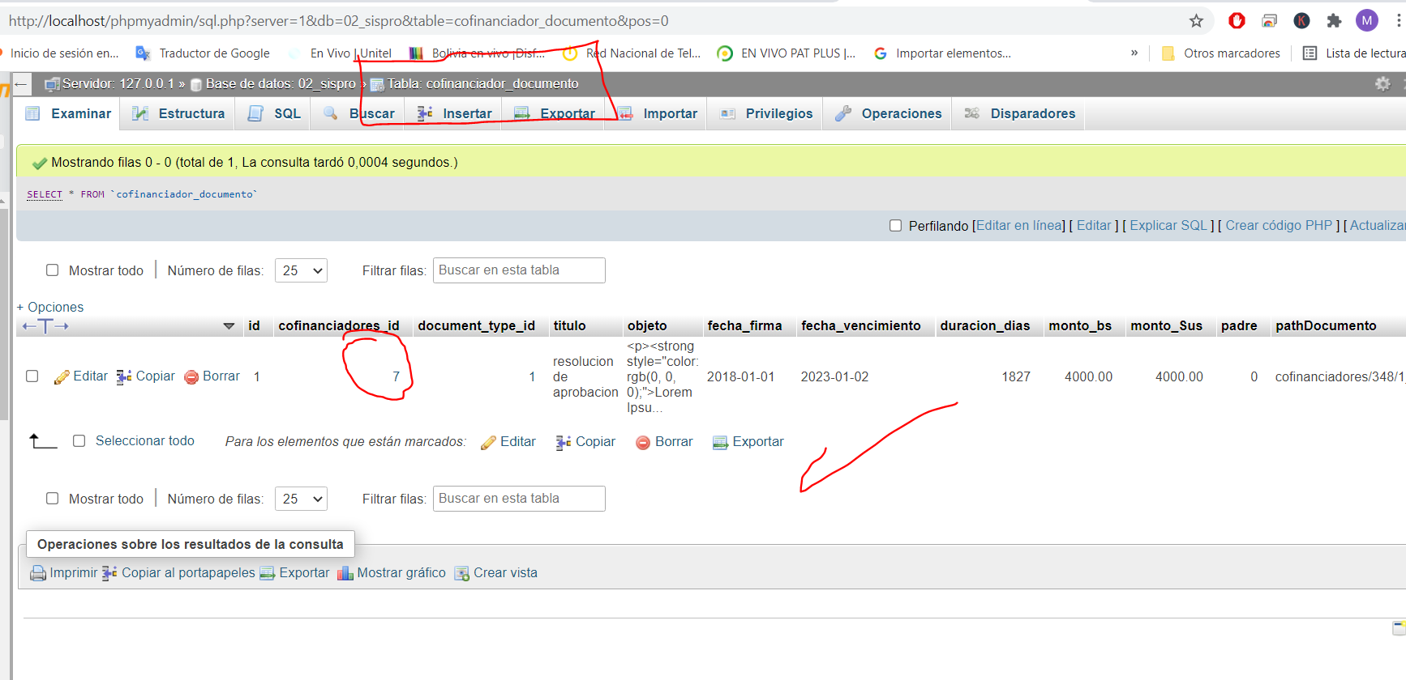

No se porque no despliega en la tabla.

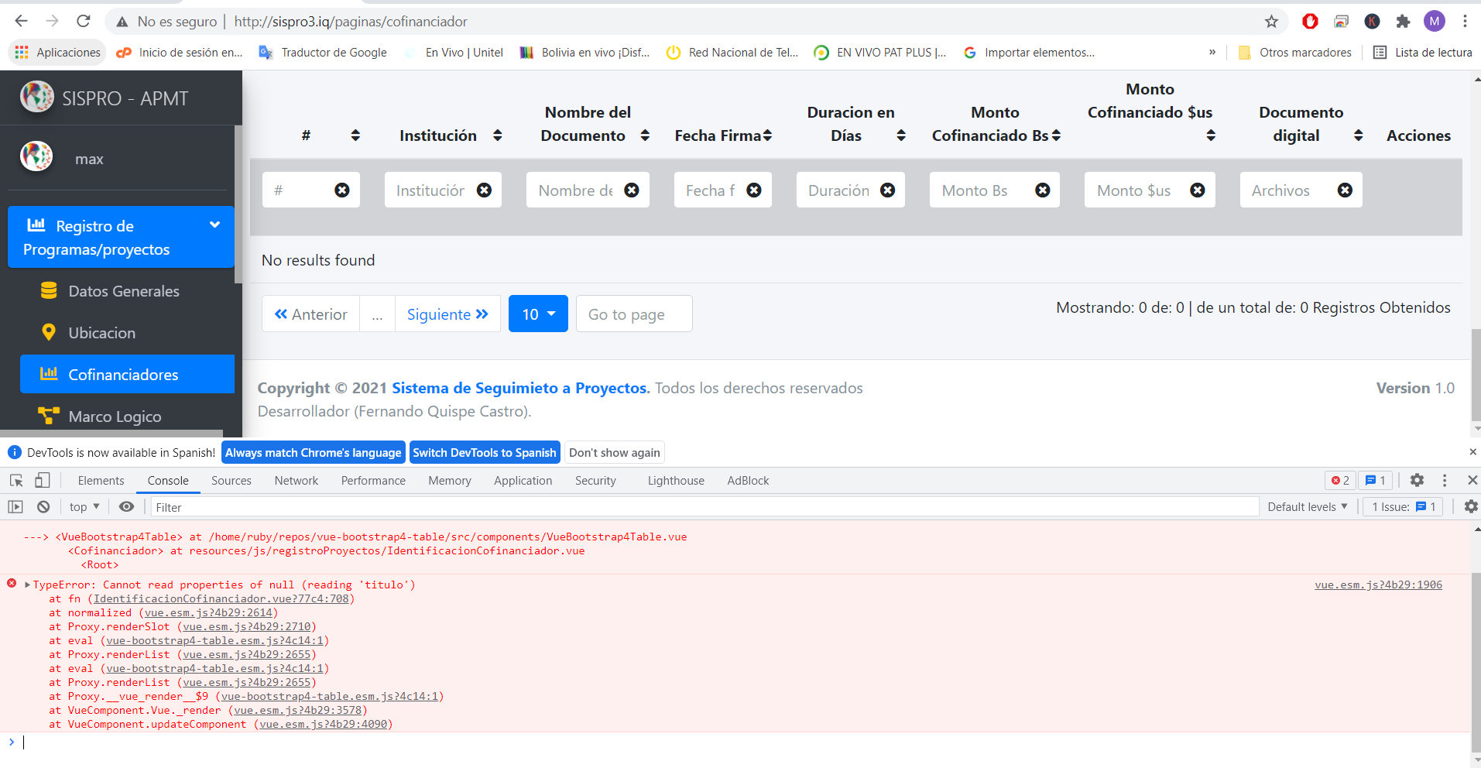

# 6 registrar fin

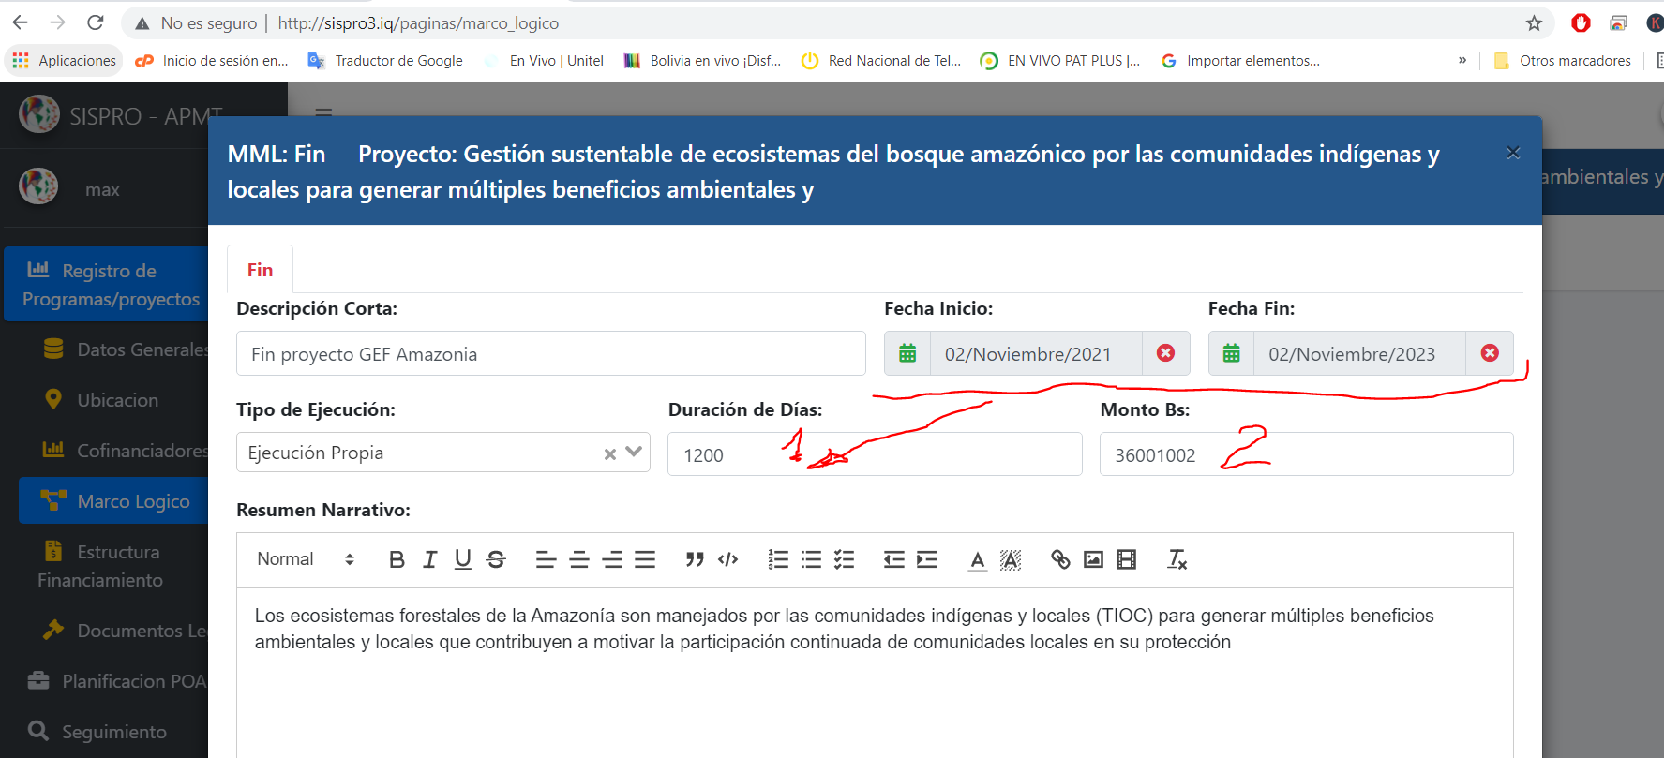

1. Calcule la duración entre fechas
2. El monto hereda de proyectos yiguial que fechas.

Registra fin, esto quiere decir que ya pusimos el nodo raíz del proyecto, ahora debemos registrar propósito.

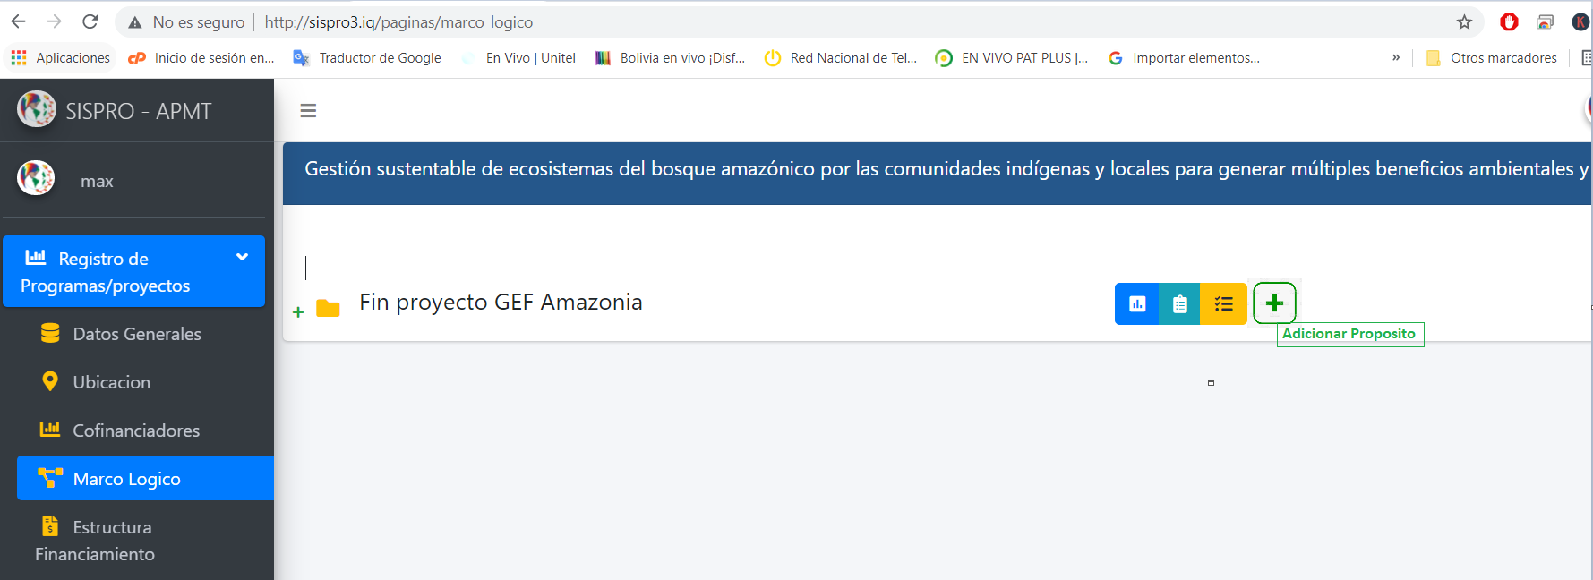

Ahí ya podrías adicionarCuando propósito con el botón y no tener la necesidad de salir para adicionar y desplegar el formulario.

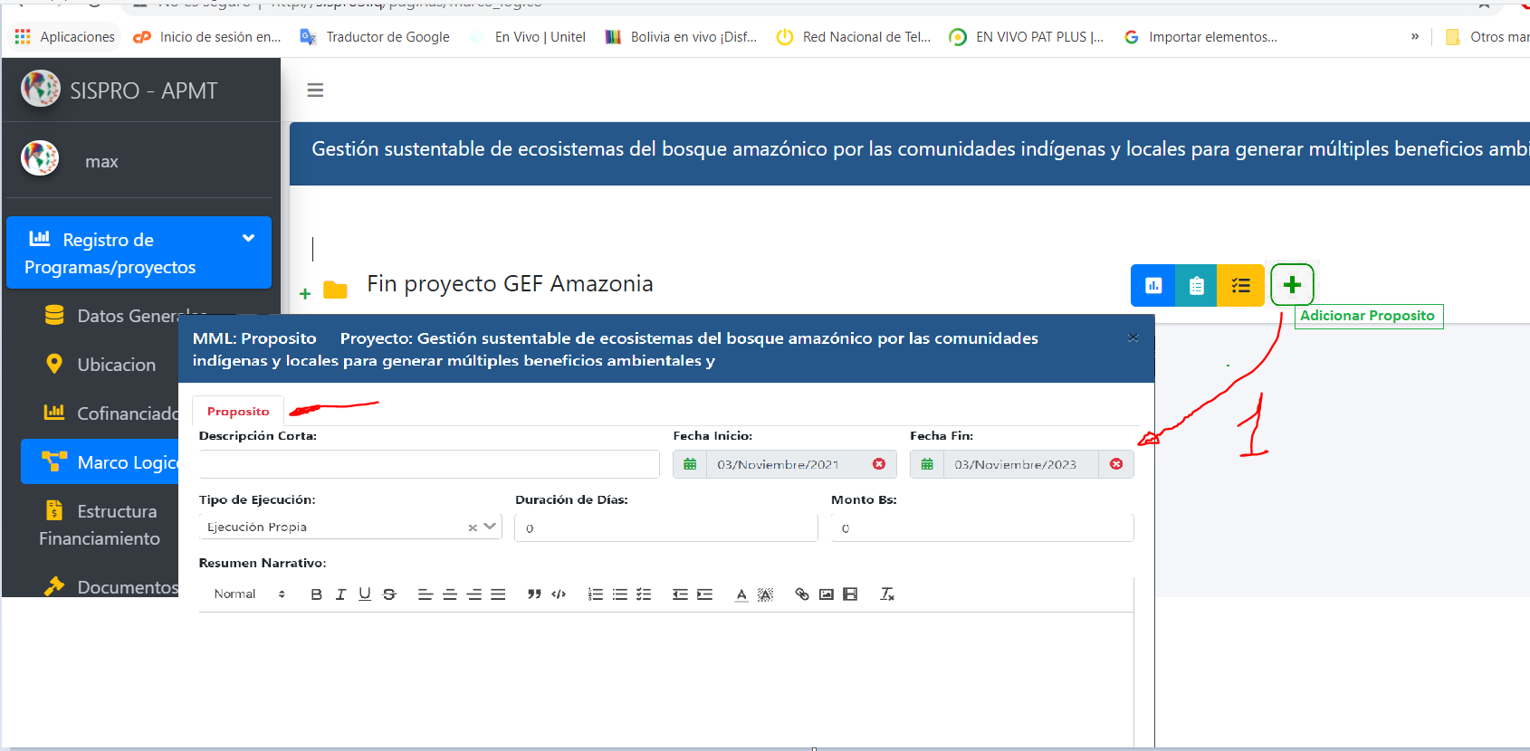

Asi no hay necesidad de salir seleccionar nuevamente proyecto el sistema cheque si no tiene propósito y muestre el formulario de proposio.

Claro que el botón de adicionar se desplegara solo si el proyetco todavía no tiene registrado su propósito

# 7 Adicionar y modificar resultados

En general esta funcionando correctamente, lo que produce error es la existencia de esos dos botones

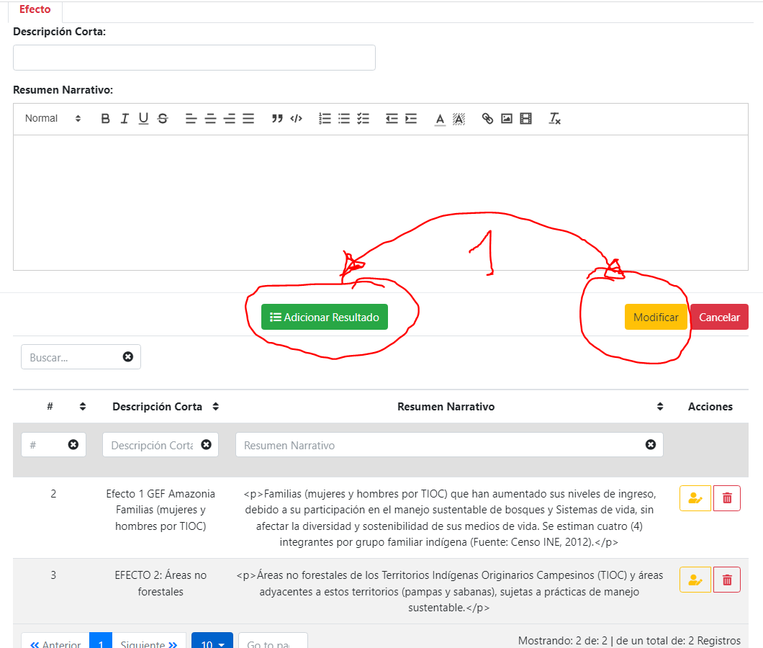

Cuando el formulario esta vacio el botón modificar debería esta desgabilitado, ya que a partir de un formulario vacio solo podría adicionar un resultados.

Cuando estoy editando, el adicionar resultado debe estar desahabilitado, puesto que si esta habilitado y hago click en el el me duplica el resultado.

Es mejor que sea un solo botón y que este en la posición de modificar, este botón mostrara:

Cuando el formulario este vacion debe mostrara **Adicionar Resultado**

Cuando el formulario este lleno después de pulsar el botón editar, el botón debe cambiar a **Guardar cambios**

# 8. adicionar indicadores

Los indicadores como son conceptos que miden una dimensión tiene un valor inicial y un valor objetivo a ser alcanzado en un periodo de tiempo.

Cada resultado tiene asociados uno o más indicadores; por tanto, el botón de indicadores debe estar en la pantalla de resultados.

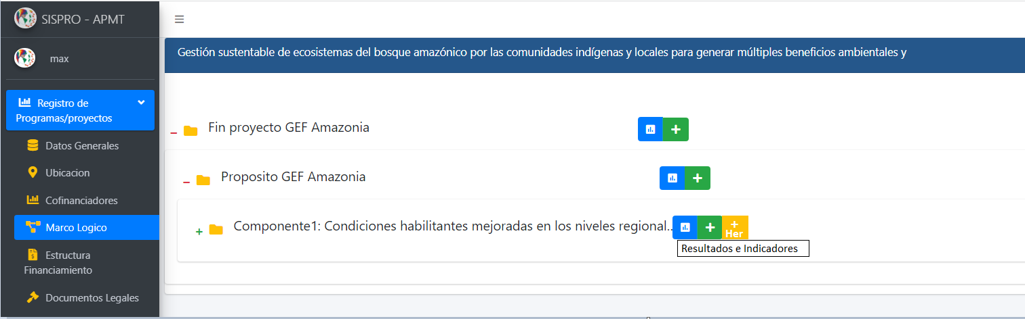

No se pondrá en objetivos, los indicadores y la programación.

Cuando se hace click en resultados, dependiendo del nivel mostrara una pantalla similar a la siguiente.

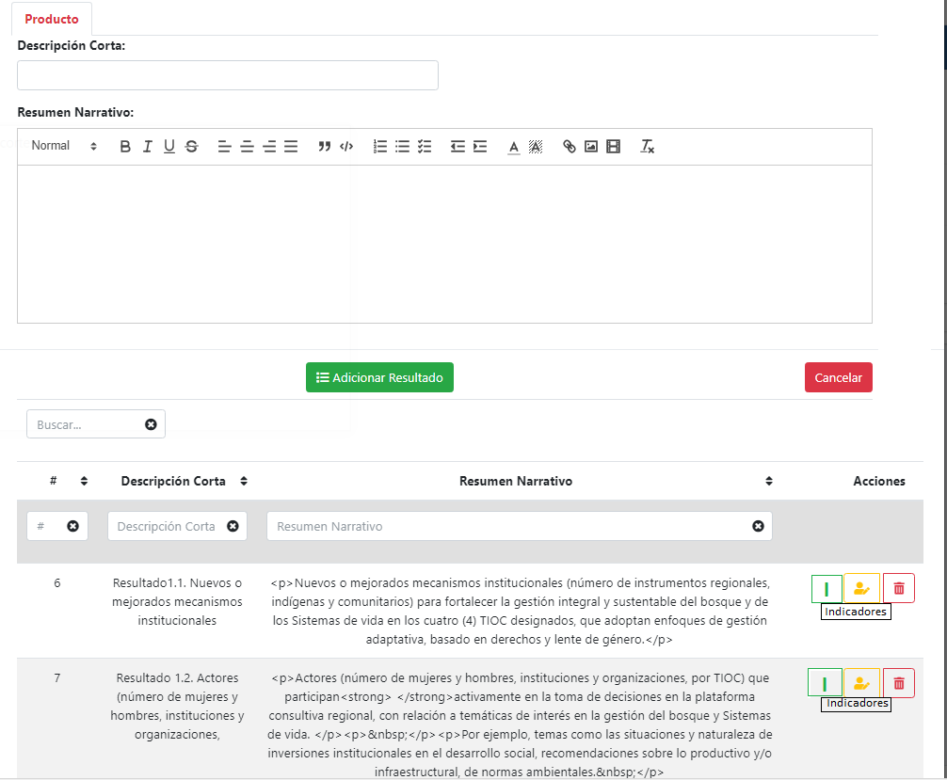

En la pantalla, se adiciona un botón de indicadores, este botón de indicadores despliega la pantalla de registro de indicadores de ese resultado.

### Indicadores

Deberá mostrar la siguiente pantalla

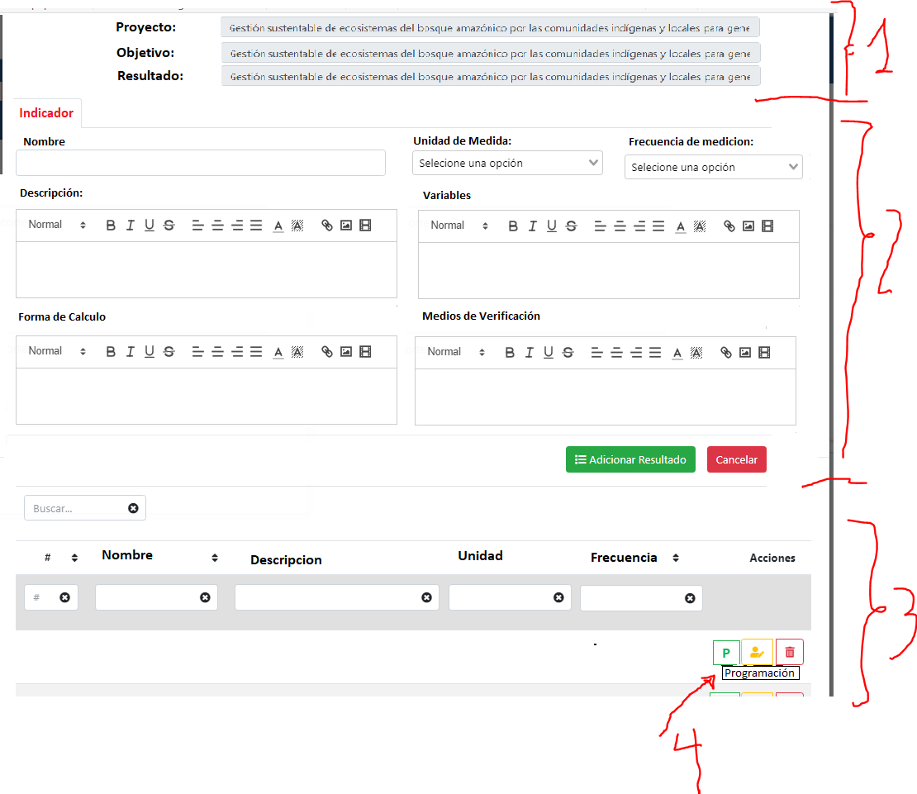

Se pueden observar 4 secciones en el la pantalla de indicadores:

1. En esta sección se despliega el nombre del proyecto, objetivo y resultado que se medira con este indicador, esto es netamente informativo para que podamos ver desde donde estamos viniendo.
2. La sección 2 es el formulario tiene correspondencia uno a uno con la tabla **indicadores** y es ahí donde se graban estos valores y también se graba la relación con el resultado en la tabla **indicadores_resultados**. Esto se hace porque un indicador puede ser utilizado en otros resultados. El proceso de grabación de un nuevo indicador sucede al hacer click en el Botón adicionar Indicador (botón verde) el mismo que puede cambiar a grabar cambios cuando viene del botón editar y en esta ocasión hace un **update**.
3. Cada ves que se graba un nuevo indicador o se actualiza, se debe actualizar la lista de indicadores que son desplegados en esta sección. Esta sección también contiene los botones de acción Programación, editar y borrar.
4. El botón de programación, nos lleva a la “programación de estos indicadores”, poner valor inicial y los sucesivos valores que toma el indicador en el proceso de ejecución. en la ejecución.

# 9. Programación de indicadores

Para la programacion de los indicadores se debe tomar encuenta:

1. Fecha inicial y fecha final programada para el objetivo
2. Frecuencia de medición.
3. Valor inicial del indicador
4. Valor final del indicador

Suponiendo que el alcanzar el objetivo dura 8 meses , y las mediciones son bimestrales y los valores iniciales y final son 0 y 240 hectáreas respectivamente, el sistema deberá generar una matriz de 4 valores que deberán ser programados:

|  |  |  |  |  |  |  |
| --- | --- | --- | --- | --- | --- | --- |
|  | Valor Inicial | 1er bimestre | 2do bimestre | 3er bimestre | 4to Bimestre | Total |
| Programado | 0 | 80 | 80 | 80 | 80 | 240 |

El sistema podría proponer una programación, así como en el ejemplo igual, pero se debe dar al usuario posibilidades de modificar los valores de la medición así como la fecha aproximada de medición.

Se puede modificar la programación hasta que no se ha registrado ninguna ejecución.

9. programación de indicadores

# 10 adicionar hemanos

A partir de componentes hacia abajo pueden ahaber mas de uno, ósea mas de un componente, mas de una actividad por tanto se debe adicionar hermano, que es uno igual que el, con el mismo padre.

